Co wyjątkowego jest w wiązce świetlnej typu Combo? – nowa lampa robocza LED uniwersalnego zastosowania od WESEM do pojazdów rolniczych i budowlanych

WESEM wprowadziło do oferty lampę roboczą LED CRP2 z wiązką typu Combo. Dlaczego tego typu lampa wpisze się w oczekiwania użytkowników dużej grupy pojazdów i maszyn?

Kąt świecenia jaki posiadają lampy ma wpływ na efekt, który uzyskiwany jest przed i wokół pojazdu. W ofercie WESEM znajduje się szeroki asortyment lamp roboczych o szerokiej i skupionej wiązce światła. Obecnie polski producent wprowadził lampę roboczą z wiązką świetlną typu Combo, która jest miksem 2-óch typów wiązek. Optymalizacja w ten sposób kąta rozsyłu światła pozwala dużej grupie użytkowników dobrać produkt, który zapewni odpowiednią ilość i jakość światła do prowadzonych prac, a zaprojektowana konstrukcja umożliwia montaż lampy bezpośrednio we wnęce pod dachem pojazdu.

Lampy o szerokiej wiązce świetlnej są bardzo często używane na traktorach, maszynach rolniczych, budowlanych czy leśnych. Dają rozproszone światło i pozwalają oświetlić równomiernie szeroki obszar wokół pojazdu. Są także używane do oświetlenia dodatkowego sprzętu montowanego do pojazdu. Lampy robocze z szeroką wiązką świetlną są zwykle stosowane, gdy duża ilość prac jest wykonywana w obrębie pojazdu, w warunkach, gdy porusza się on powoli lub aktywność prowadzona jest w jednym wybranym miejscu.

CRV1 – lampa robocza LED emitująca rozproszone światło

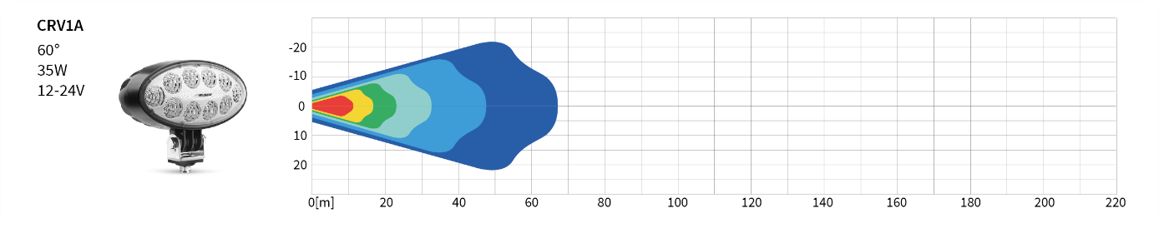

Drugim rodzajem lamp roboczych są reflektory robocze z wąską wiązką świetlną, która daje skupione kierunkowe światło. Są instalowane wtedy, kiedy pojazd porusza się z większą prędkością, a użytkownik potrzebuje mieć oświetlony daleki konkretny obszar przed pojazdem. Montowane są także na dużych maszynach i służą do oświetlania określonych punktów daleko od operatora.

LED - lampa robocza LED emitująca skupione światło

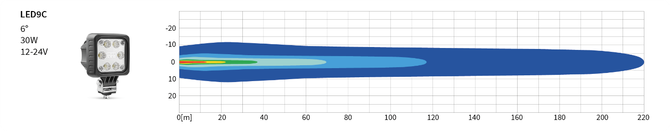
Produkty dobierane są wg potrzeb aby uzyskać optymalny efekt oświetlenia podczas wykonywanych prac. W zależności od pojazdu rolniczego lub budowalnego, na którym instalowane są lampy najczęściej stosowanymi produktami są lampy robocze LED o szerokiej wiązce świetlnej lub w systemie mieszanym.
Obecnie w asortymencie WESEM pojawił się nowy produkt – lampa robocza LED CRP2. W lampie zaprojektowano wiązkę światła typu Combo. Charakteryzuje się ona tym, że niejako łączy w sobie zarówno szeroką i wąską wiązkę światła w jednym produkcie. Lampę montuje się we wnęce pod dachem pojazdu w pozycji na wprost. Układ optyczny jest tak skonstruowany, że wiązka światła jest skierowana lekko w dół (pod kątem 5°). Dzięki temu użytkownik otrzymuje równomierne i optymalnie dobrane oświetlenie przed pojazdem, także w niedalekiej odległości od pojazdu.

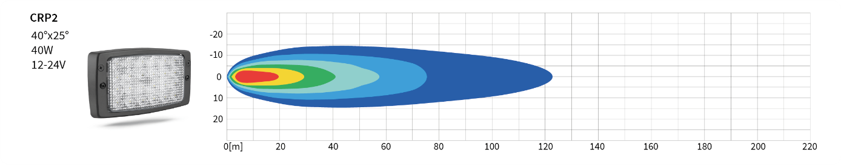

Lampa CRP2 ma 2-e możliwości podłączenia: przewodem oraz przewodem zakończonym złączem Deutsch.

Popularnymi konfiguracjami montażu lamp na pojazdach są:
- lampy robocze LED CRP2 pojedynczo po 2-stronach pojazdu pod dachem pojazdu;
- lampy robocze LED CRP2 – 2 sztuki oraz reflektory główne – 2 sztuki (np. reflektory z homologacją RE.21178 lub PES1.41900);
- lampy robocze LED CRP2 parami po 2-óch stronach pojazdu.

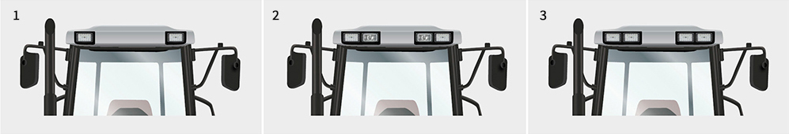

Lampy CRP2 są znakomitą alternatywą dla lamp halogenowych.
Znajdują zastosowanie w pojazdach wielu popularnych marek: Fendt, Massey Ferguson, Case IH, Class, Deutz, Sampo, Steyr, Atlas Copco, Bomag, Caterpillar, Hamm, JCB, Komatsu, Liebherr, Terex.
Dedykowane są też dla producentów pojazdów na pierwszy montaż.

Zgodnie ze standardami WESEM i stosowaną polityką najwyższej jakości nowy produkt charakteryzuje się solidnością i trwałością, jest wodoszczelny i pyłoszczelny oraz nie powoduje zakłóceń radia.

Informacja prasowa: WESEM

---
WESEM to polski producent lamp dla samochodów, pojazdów rolniczych i maszyn wolnobieżnych. Projektowane i wytwarzane w Polsce produkty umiejętnie łączą nowoczesne trendy wzornicze z najnowszymi rozwiązaniami technologicznymi. Rozumienie potrzeb odbiorców, własne studio projektowe, laboratorium i fabryki pozwalają zachować wysoki standard wykonywanych produktów a tym samym dbać o satysfakcję klientów. Wyroby firmy od lat obecne są na rynkach Europy, Azji i Ameryki.

